Vzdělávací obor: Informatika
Očekávaný výsledek učení: INF-INF-001-ZV9-003
Modeluje situace různými způsoby, včetně grafů nebo obdobných schémat.
Popis úrovně (splněno)
- Zorientuje se v dané situaci a z různých možností zvolí takové (dostatečně přesné, podrobné, jednoznačné) vymezení problému, aby bylo možné ho účinně řešit.
- Vytvoří model: vloží objekty, vyznačí vztahy, uspořádá přehledně.
- Ověří, zda model dobře řeší problém: zhodnotí, zda jsou v modelu všechna data potřebná k řešení problému, posoudí, zda výsledný model odpovídá formulovaným potřebám.
- Porovná svůj navržený model s jinými modely k řešení stejného problému, vybere vhodnější, svou volbu zdůvodní, nachází a opravuje chyby, doplňuje informace.

Pomocník k přípravě na přijímací zkoušky

Anotace
Aktivita se zaměřuje na tvorbu modelu (myšlenkové mapy), pro popis řešení konkrétního problému. Úkolem žáků je navrhnout digitální produkt, ve kterém si budou se spolužáky sdílet užitečné informace k přijímacím zkouškám. Jako součást návrhu zpracují myšlenkovou mapu, ve které popíší potřebné vlastnosti plánovaného produktu.

Zadání pro žáky
Představ si, že jsi součástí týmu, který chce vytvořit digitální projekt pro zlepšení školního prostředí. V tomto případě to bude pomocník pro přípravu na přijímací zkoušky. Cílem je vytvořit prostředí, ve kterém bude lehké publikovat vhodné materiály k přípravě na přijímací zkoušky a zároveň lehce dostupné získávat potřebné k vlastní přípravě.
- Vytvořte myšlenkovou mapu, ve které zaznamenáte, co všechno musí náš digitální produkt splňovat.
- Navrhněte vhodný digitální produkt (webová stránka, aplikace, Padlet).
- Vyhodnoťte, jak vám výsledek vyhovuje.

Vazba na klíčové kompetence
Název KK  Složka KK  Kód OVU | Znění OVU | Vzdělávací strategie
KK k řešení problémů  Řešení běžných problematických situací.  KPP-RPS-000-ZV9-001 | Reflektuje osobní a společenské problémy s ohledem na různé perspektivy navrhovaných řešení. | - nabízím skutečné společenské problémy, kde musí žáci zvážit různé perspektivy a navrhnout udržitelná řešení, kde vyjadřují vlastní hodnoty a přesvědčení o svém vlivu na vnímání problému  - zaměřuji se na to, aby žáci analyzovali tyto situace z různých perspektiv a diskutovali o možných řešeních a jejich důsledcích  - podněcuji žáky k aktivitě, nabízím ve třídě brainstormingové situace na konkrétní témata nebo problémy s ohledem na etické a sociální důsledky
KK Digitální  Tvorba digitálního obsahu  KDI-TDO-000-ZV9-001 | Generuje digitální obsah v různých formátech s cílem umocnit výstupy vlastní tvořivé činnosti. | - zařazuji do výuky takové aktivity, ve kterých žáci vyjadřují své představy za pomoci digitálních technologií  - podporuji žáky v experimentování s různými možnostmi, jak vyjádřit myšlenky za pomoci digitálních technologií  - nabízím žákům zdroje a příležitosti k úpravám digitálního obsahu s cílem přizpůsobit ho či obohatit pro další účely

Název ZG  Složka ZG  Kód OVU | Znění OVU | Vzdělávací strategie
ZG Logicko-matematická  Modelování matematického problému  ZGM-MOD-000-ZV9-001 | Vyvíjí/inovuje matematické modely. | - vedu žáky ke zkoumání různých možností, jak vyjádřit své představy či prezentovat informace

Metodický komentář pro učitele
Cíl:
Tato úloha podporuje nejen digitální dovednosti, ale i kreativitu, spolupráci a podnikavé myšlení. Žáci si projdou celým procesem od nápadu až po vytvoření jednoduchého modelu – myšlenkové mapy – co má být obsahem digitálního produktu (např. webové stránky, aplikace nebo padletu), který by mohl pomoci škole nebo komunitě. Následuje proces diskuze o způsobu prezentace produktu a vytvoření návrhu.

Kroky řešení:
- Tvorba nápadu a brainstorming
  - S týmem si vyberte oblast, ve které byste chtěli něco zlepšit.
  - Použijte brainstormingovou metodu a sepište všechny nápady.
- Plánování a rozdělení rolí
  - Rozdělte proces řešení na jednotlivé etapy.
  - Vytvořte si časový plán projektu a určete milníky.
- Myšlenková mapa
  - V závislosti na typu projektu vytvořte myšlenkovou mapu – co všechno si musíte rozmyslet a navrhnout, na co nesmíte zapomenout
  - Dbejte na jednoduchý design a srozumitelné uživatelské rozhraní.
- Diskuze
  - Diskutujte o způsobu digitální prezentace.
  - Zvolte vhodný digitální produkt – web, padlet atd.
- Návrh digitálního produktu
  - Vytvořte návrh digitálního produktu.
  - Získejte zpětnou vazbu a udělejte úpravy.
- Vyhodnocení a sebereflexe
  - Zvažte z různých pohledů, zda váš návrh představuje skutečné řešení zvolené oblasti.
  - Jedná se o udržitelný projekt?

Popis ověřování
Učitel sleduje, zda žák:
- analyzuje problém – prozkoumá a pochopí podstatu problému, přispívá do brainstormingu svými návrhy, vybere oblast, ve které chce něco zlepšit – příprava na přijímací zkoušky,
- v první etapě formou myšlenkové mapy sepíše vše, na co se nesmí při tvorbě digitálního produktu zapomenout – obsah, vzhled, funkce, role v týmu...,
- na základě myšlenkové mapy diskutuje o vhodném digitálním produktu,
- navrhne typ digitálního produktu,
- v týmu vytvoří návrh vzhledu digitálního produktu. Představí produkt spolužákům a provede úpravy na základě zpětné vazby,
- formou týmové diskuze vyhodnotí, zda je produkt řešením zvolené oblasti, reflektuje, jak se navržený model a jeho tvorba shoduje nebo odlišuje od toho, jaké v rámci přijímacího řízení řeší problémy.

Ukázka řešení
Pomocník pro přípravu na přijímací zkoušky

1️⃣ Cíl projektu
- Vytvořit atraktivní a snadno dostupný online digitální nástroj
→ Podpořit samostatné i řízené učení pomocí interaktivních prvků.
- Zvýšit motivaci žáků k pravidelné přípravě
→ Nabídnout jim moderní formu studia, která je vizuálně i obsahově přitažlivá.
- Zajistit rovný přístup ke kvalitním přípravným materiálům
→ Umožnit využití padletu všem žákům bez ohledu na jejich domácí zázemí.

2️⃣ Cílová skupina
- Žáci 2. stupně ZŠ

3️⃣ Funkce aplikace
- Přehledné uspořádání učiva
→ Žáci mají všechny důležité informace a materiály přehledně na jednom místě.
- Interaktivní a multimediální obsah
→ Možnost vložit videa, odkazy, obrázky i testy podporuje různé styly učení.
- Samostatná příprava kdykoli a odkudkoli
→ Padlet je online a dostupný z jakéhokoli zařízení, což usnadňuje flexibilní učení.
- Motivace a větší zapojení žáků
→ Barevné a vizuálně přitažlivé prostředí zvyšuje zájem o přípravu.
- Snadná aktualizace a doplňování obsahu
→ Učitel může kdykoli přidávat nové úkoly, odkazy nebo připomínky bez nutnosti tisknout materiály.
- Možnost sdílení a spolupráce
→ Žáci i učitelé mohou přidávat komentáře nebo odkazy, podporuje se tak kolektivní učení.

4️⃣ Realizační tým
- Tvůrci aplikace (programátoři)
- Grafici (design, logo)
- Komunikační tým (reklama ve škole)

5️⃣ Myšlenková mapa (na co nezapomenout)
- Např, v Canvě
- Bouře nápadů

Myšlenková mapa.

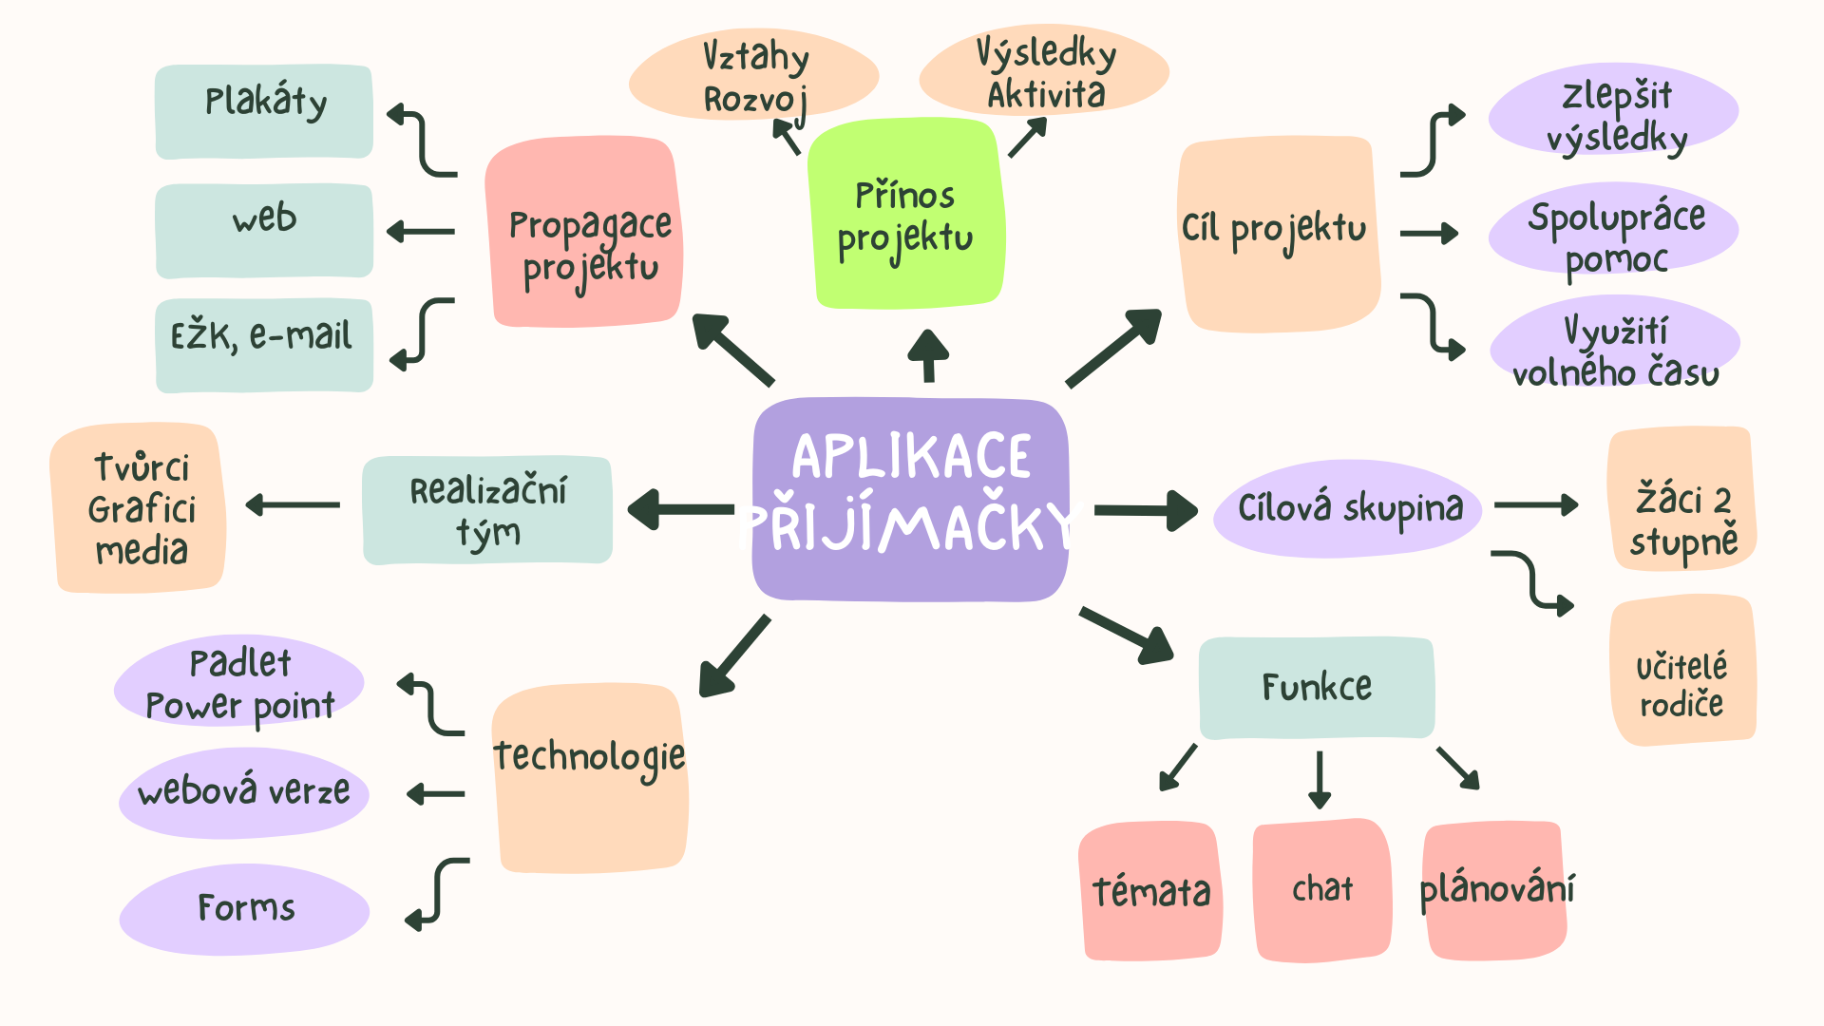

6️⃣ Návrh padletu

Generování tapety / pozadí
- Nastavení záložek
- Nastavení způsobu vkládání příspěvků

Padlet.
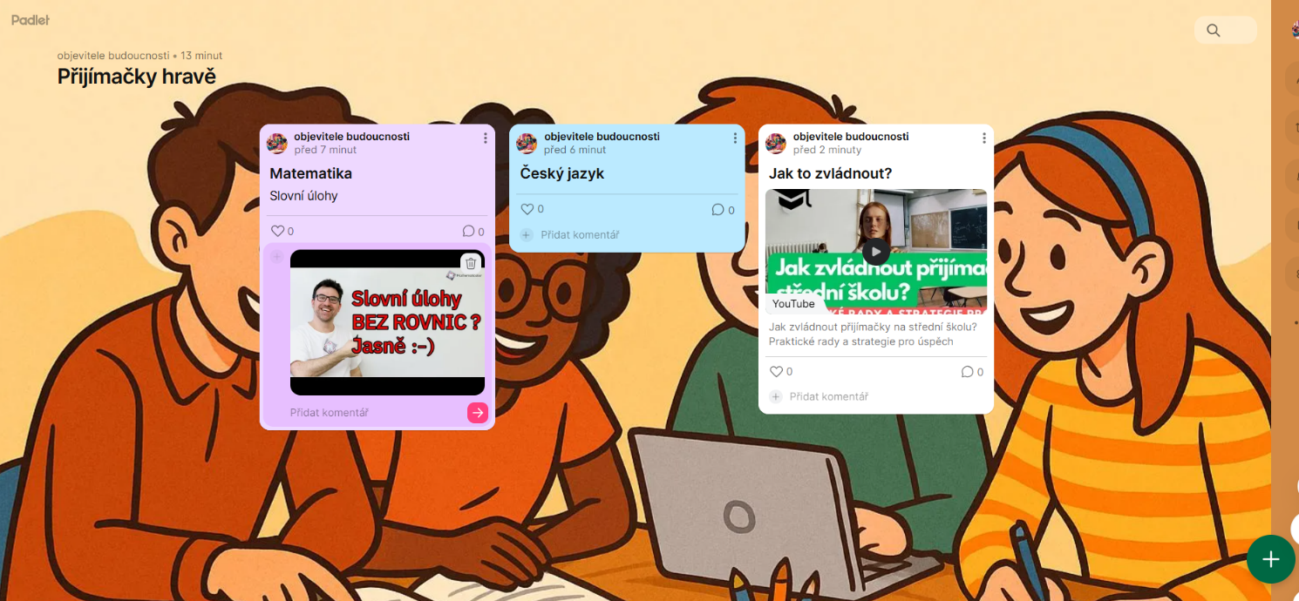

7️⃣ Zhodnocení úspěšnosti řešení

